Место проведения, контакты:
МБДОУ – детский сад №532
Адрес: 620131, г. Екатеринбург, ул. Крауля,82б
телефоны: +7(343) 242-63-62, 242-63-43
е-mail: mdou532@eduekb.ru
Заведующий МБДОУ: Кухаренко Марина Юрьевна

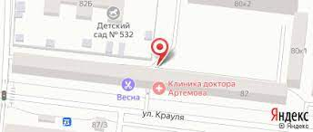

ДЕПАРТАМЕНТ ОБРАЗОВАНИЯ АДМИНИСТРАЦИИ ГОРОДА ЕКАТЕРИНБУРГА

Муниципальное бюджетное учреждение информационно-методический центр Верх-Исетского района г. Екатеринбурга

«Развивающее образование»

МАСТЕР-КЛАСС
ДЛЯ ПЕДАГОГОВ ДОШКОЛЬНЫХ ОБРАЗОВАТЕЛЬНЫХ УЧРЕЖДЕНИЙ
ВЕРХ-ИСЕТСКОГО РАЙОНА

«Сундучок психологических практик»

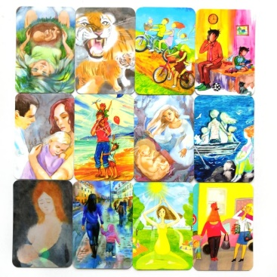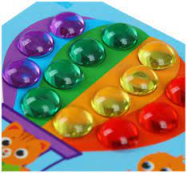

2021
ПРОГРАММА
МАСТЕР – КЛАССА

дата и время проведения: 14.10.2021 в 13.30
аудитория слушателей: воспитатели, педагоги-психологи
место проведения: МБДОУ – детский сад №532

13.00 – 13.30 | Регистрация участников
13.30- 13.35 | Приветствие участников  мастер-класса
13.35 – 13.45 | «История возникновения метаморфических ассоциативных карт» (МАК)  Малкина Елена Владимировна,  воспитатель  МБДОУ – детский сад № 532
Практическая часть
13.45 – 13.55 | «Особенности применения метаморфических карт в работе воспитателя»  Селиванова Наталия Валерьевна, воспитатель  МБДОУ – детский сад № 532
13.55 – 14.05 | «Метаморфические ассоциативные карты как инструмент в работе педагога-психолога»  Бриченко Елена Сергеевна,  педагог-психолог  МБДОУ – детский сад № 532
14.05 – 14.25 | «Развитие психических процессов у дошкольников в процессе игрового взаимодействия педагога с детьми с использованием камней Марблс»  Гаврина Анастасия Сергеевна,  педагог-психолог  МБДОУ – детский  сад комбинированного вида № 510
14.25-14.30 | Подведение итогов. Рефлексия
14.30 – 14.50 | Кофе-брейк

